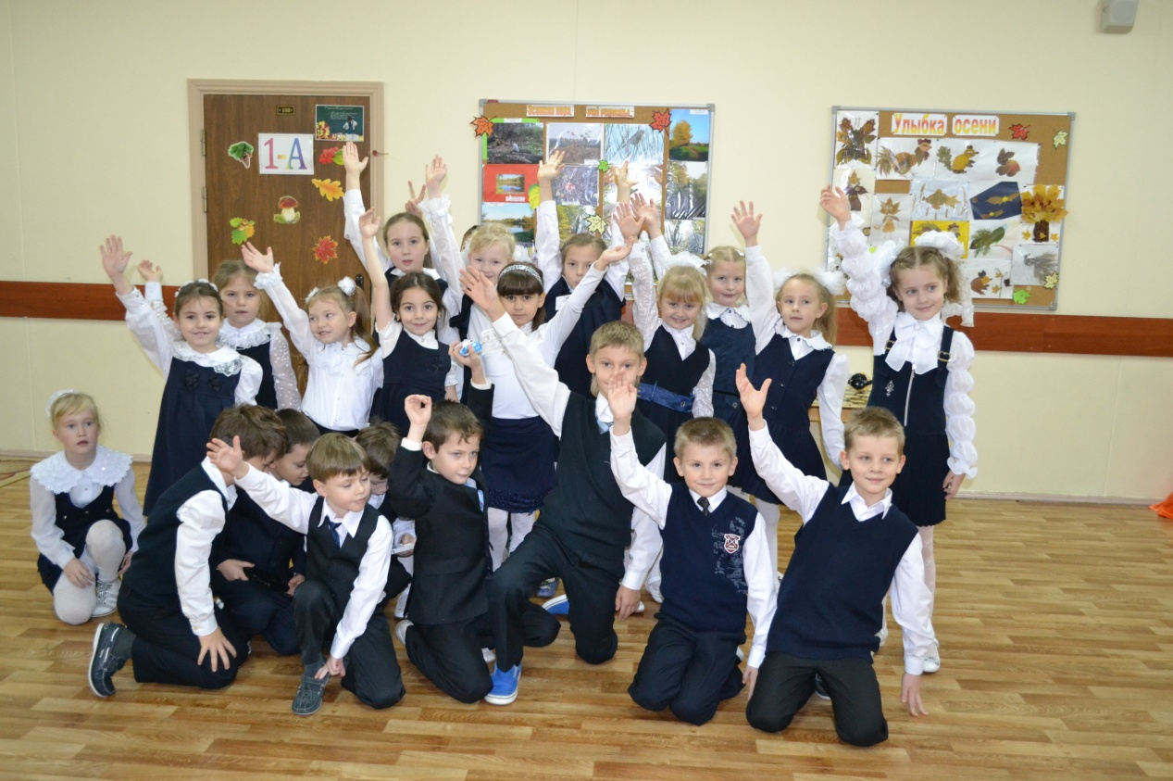

Моя любимая школа 2034 и мой любимый класс 1 «А». Мою учительницу зовут Ольга Юрьевна, мы её очень любим. Она добрая и очень интересно ведет уроки. 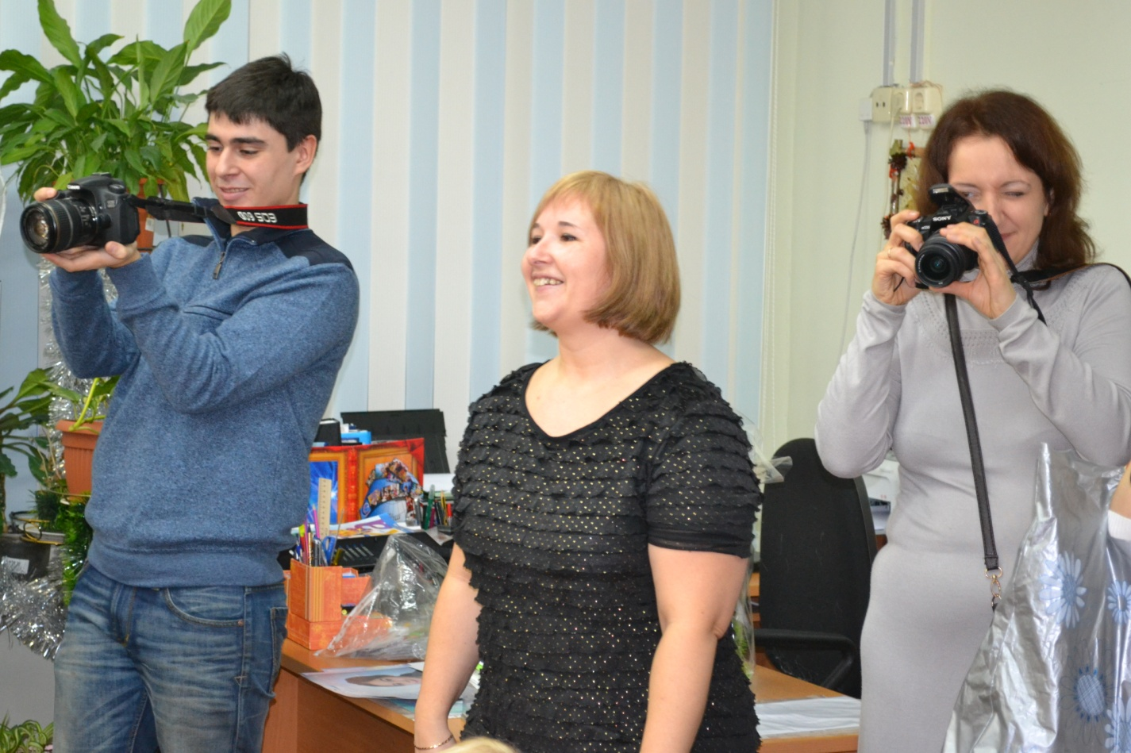У меня 2 любимых предмета: окружающий мир, потому что я люблю животных, растения и природу и физкультура.

На переменах иногда мы ходим в библиотеку чтобы посмотреть рыбок и почитать книжки.

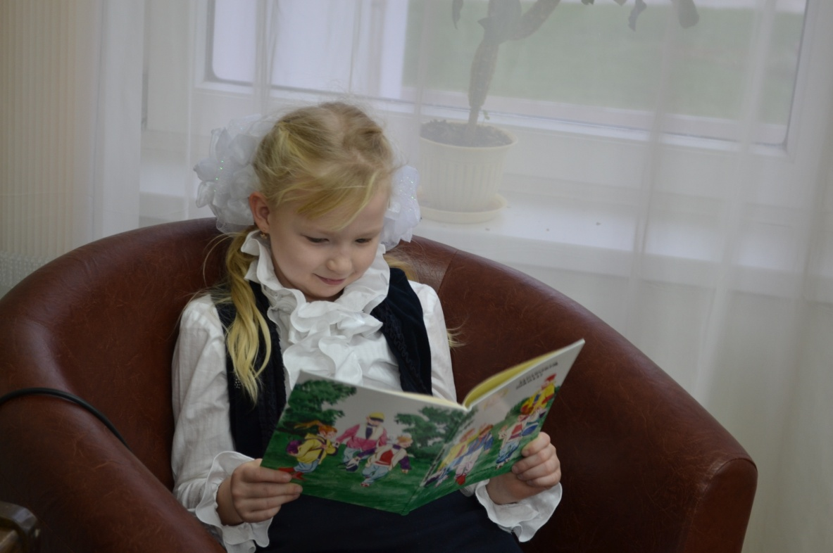

На переменах мы отдыхаем и играем в жмурки, догонялки и прятки. Еще ходим в столовую на завтрак и обед. На завтрак я ходить не очень люблю, но люблю ходить на обед, потому что мне кажется на обеде еда вкуснее, чем на завтраке. И когда мама говорит, что я остаюсь на продленку, я очень сильно радуюсь, потому что на продленке остается много моих подружек.

На уроках мне нравятся физ.минутки, на них мы танцуем, разминаемся.

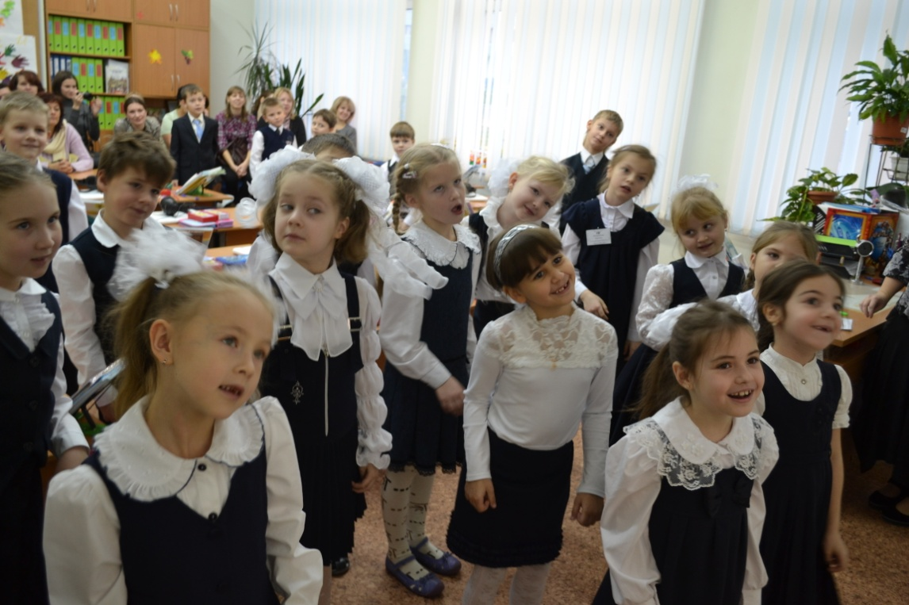

Еще мне очень нравится отвечать на вопросы учителя и выходить к доске.

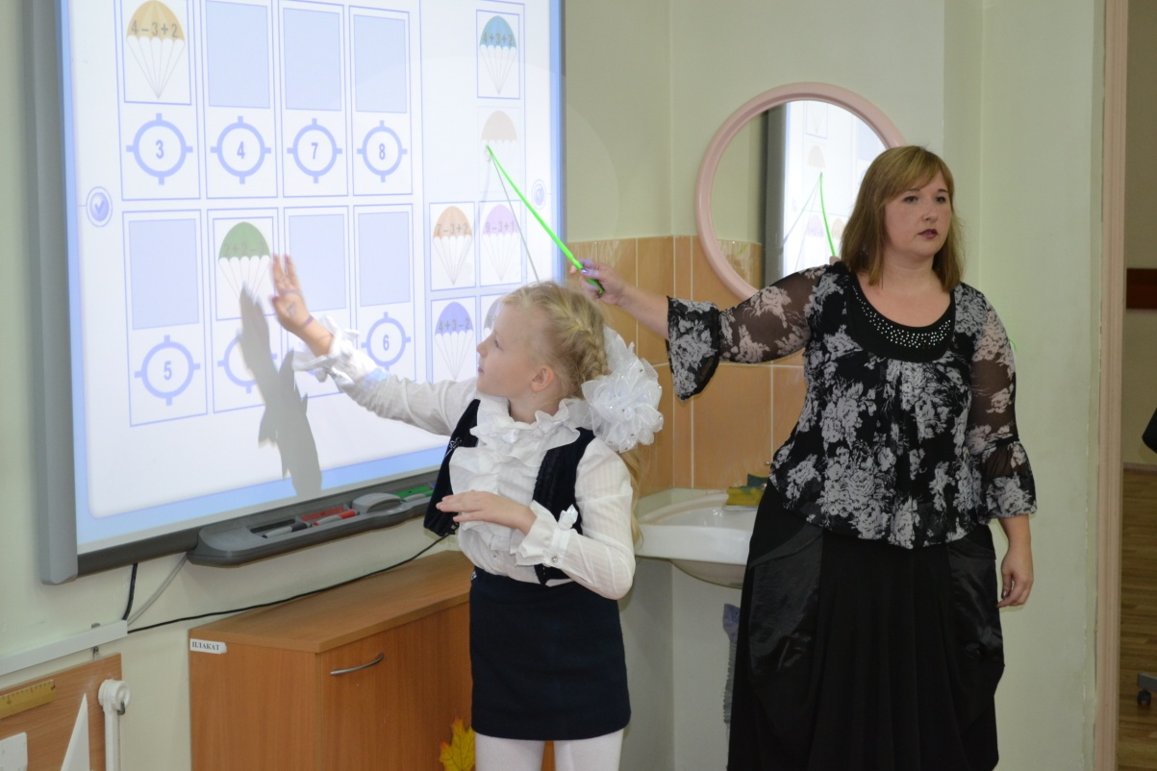

В школе учиться мне очень нравится.

Белова Полина 1 «А» класс